|  |  |  |
| --- | --- | --- |
| КОМИТЕТ  РЕСПУБЛИКИ ТАТАРСТАН  ПО ОХРАНЕ ОБЪЕКТОВ КУЛЬТУРНОГО НАСЛЕДИЯ | 250px-Coat_of_Arms_of_Tatarstan | ТАТАРСТАН РЕСПУБЛИКАСЫНЫӉ МӘДӘНИ МИРАС ОБЪЕКТЛАРЫН САКЛАУ КОМИТЕТЫ |

**ПРИКАЗ БОЕРЫК**

|  |  |  |  |
| --- | --- | --- | --- |
|  |  | № |  |

г. Казань

О внесении изменений в приказ Комитета Республики Татарстан по охране объектов культурного наследия от 15.06.2023 № 239-П  
«Об утверждении границ территории объекта культурного наследия регионального значения «Дом, в котором выступал В.В.Маяковский 20 – 21 января   
927 г. и 23 января 1928 г.», 20 – 21 января 1927 г., 23 января 1928 г., расположенного по адресу: Республика Татарстан, г. Казань,  
ул. Горького, д. 13»

В соответствии с Федеральным законом от 25 июня 2002 года № 73-ФЗ   
«Об объектах культурного наследия (памятниках истории и культуры) народов Российской Федерации», Законом Республики Татарстан от 1 апреля 2005 года № 60-ЗРТ «Об объектах культурного наследия в Республике Татарстан», в целях сохранения и государственной охраны объектов культурного наследия регионального значения и их территорий, как объектов градостроительной деятельности особого регулирования, п р и к а з ы в а ю:

1. Приложение к приказу Комитета Республики Татарстан по охране объектов культурного наследия 15.06.2023 № 239-П «Об утверждении границ территории объекта культурного наследия регионального значения «Дом, в котором выступал В.В.Маяковский 20 – 21 января 927 г. и 23 января 1928 г.», 20 – 21 января 1927 г.,  
   23 января 1928 г., расположенного по адресу: Республика Татарстан, г. Казань,  
   ул. Горького, д. 13» изложить в новой редакции (прилагается).

2. Отделу учета объектов культурного наследия и градостроительной деятельности обеспечить внесение сведений о границах территории объекта культурного наследия регионального значения «Дом, в котором выступал В.В.Маяковский 20 – 21 января 1927 г. и 23 января 1928 г.», 20 – 21 января 1927 г., 23 января 1928 г., расположенного по адресу: Республика Татарстан, г. Казань,   
ул. Горького, д. 13, в единый государственный реестр объектов культурного наследия (памятников истории и культуры) народов Российской Федерации   
и в Единый государственный реестр недвижимости.

3. Контроль за исполнением настоящего приказа оставляю за собой.

Председатель Комитета И.Н. Гущин

Приложение к приказу

Комитета Республики Татарстан по охране объектов культурного наследия от 15.06.2023 № 239-П  
(в редакции приказа Комитета Республики Татарстан по охране объектов культурного наследия  
от \_\_\_\_\_\_\_\_\_\_\_2023 № \_\_\_\_\_\_)

**Границы территории**

объекта культурного наследия регионального значения

«Дом, в котором выступал В.В.Маяковский 20 – 21 января 1927 г.   
и 23 января 1928 г.», 20 – 21 января 1927 г., 23 января 1928 г., расположенного   
по адресу: Республика Татарстан, г. Казань, ул. Горького, д. 13

Карта (схема)

границ территории объекта культурного наследия регионального значения

«Дом, в котором выступал В.В.Маяковский 20 – 21 января 1927 г.   
и 23 января 1928 г.», 20 – 21 января 1927 г., 23 января 1928 г., расположенного   
по адресу: Республика Татарстан, г. Казань, ул. Горького, д. 13

**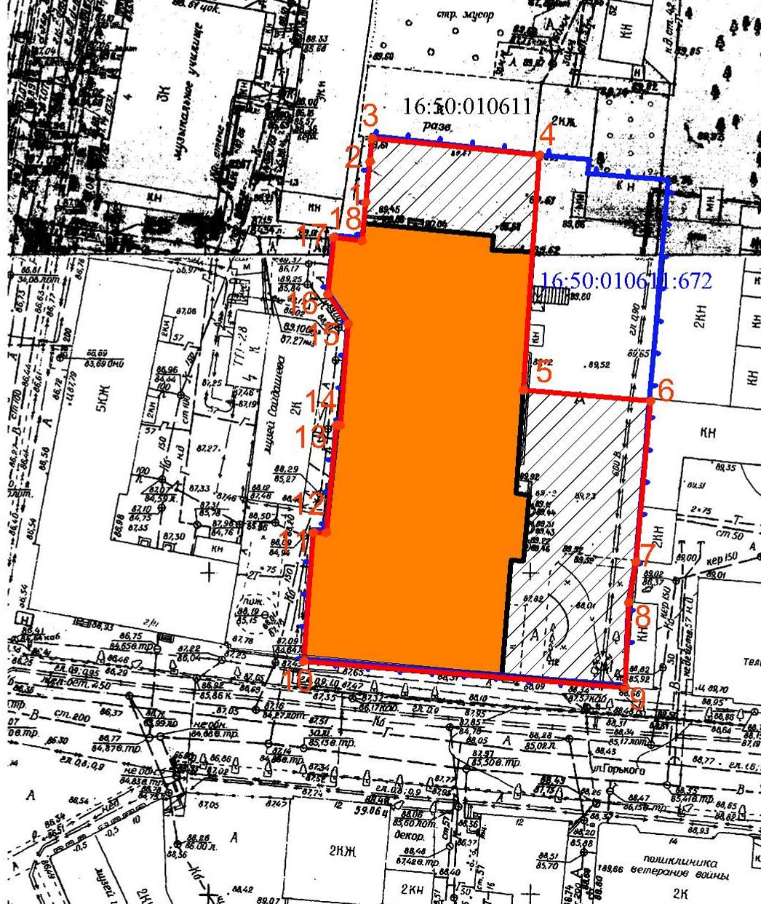**

Масштаб 1:1000

Используемые условные знаки и обозначения:

|  |  |
| --- | --- |
|  | - границы территории объекта культурного наследия |
| 1 | - обозначение характерной точки границ территории объекта культурного наследия |
| 16:50:010611 | - кадастровый квартал |
|  | - границы земельного участка по сведениям ЕГРН |
| 16:50:010611:672 | - кадастровый номер земельного участка |

Картографическое описание   
границ территории объекта культурного наследия регионального значения

«Дом, в котором выступал В.В.Маяковский 20 – 21 января 1927 г.   
и 23 января 1928 г.», 20 – 21 января 1927 г., 23 января 1928 г., расположенного   
по адресу: Республика Татарстан, г. Казань, ул. Горького, д. 13

Границы территории объекта культурного наследия регионального значения «Дом, в котором выступал В.В.Маяковский 20 – 21 января 1927 г. и 23 января 1928 г.», 20 – 21 января 1927 г., 23 января 1928 г., расположенного по адресу: Республика Татарстан, г. Казань, ул. Горького, д. 13, проходят:

|  |  |  |
| --- | --- | --- |
| Прохождение границ | | Описание прохождения границ |
| от точки | до точки |
| 1 | 3 | от точки 1, расположенной около западной стены дома № 13, по ул. Горького и юго-восточного угла дома № 4Б по ул. Жуковского в северном направлении вдоль западной стены дома № 13  до точки 3, расположенной на границе земельного участка с кадастровым номером 16:50:010611:9, около северо-западного угла дома № 13 по ул. Горького; |
| 3 | 4 | от точки 3 в восточном направлении  по внутриквартальным границам земельных участков до точки 4, расположенной внутри дворового строения № 52а по ул. К.Маркса; |
| 4 | 5 | от точки 4 в южном направлении по стене здания № 13 по ул. Горького до точки 5, расположенной на восточной стене здания № 13; |
| 5 | 6 | от точки 5 в восточном направлении до точки 6, расположенной на восточной границе земельного участка с кадастровым номером 16:50:010611:672; |
| 6 | 9 | от точки 6 южном направлении  по внутриквартальным границам земельных участков до точки 9, расположенной около дороги  и юго-восточного угла дома № 13 по ул. Горького; |
| 9 | 10 | от точки 9 в западном направлении по кадастровой границе земельного участка, параллельно дороге  по ул. Горького до точки 10, расположенной около юго-западного угла дома № 13 по ул. Горького; |
| 10 | 17 | от точки 10 в северном направлении  по внутриквартальным границам земельных участков до точки 17, расположенной около западного угла дома № 13 по ул. Горького; |
| 17 | 18 | от точки 17 в восточном направлении, вдоль стены дома № 13 по ул. Горького, до точки 18, расположенной около внутреннего угла дома № 13; |
| 18 | 1 | от точки 18 в северном направлении, вдоль западной стены дома № 13 по ул. Горького, до точки 1. |

Таблица характерных (поворотных) точек

границ территории объекта культурного наследия регионального значения

«Дом, в котором выступал В.В.Маяковский 20 – 21 января 1927 г.

и 23 января 1928 г.», 20 – 21 января 1927 г., 23 января 1928 г., расположенного

по адресу: Республика Татарстан, г. Казань, ул. Горького, д. 13

|  |  |  |
| --- | --- | --- |
| № | Координаты характерных (поворотных) точек  в местной системе координат (МСК-16) | |
| X | Y |
| 1 | 476376.93 | 1306166.44 |
| 2 | 476383.52 | 1306167.45 |
| 3 | 476387.10 | 1306167.85 |
| 4 | 476820.25 | 1305757.10 |
| 5 | 476817.66 | 1305720.67 |
| 6 | 476837.42 | 1305718.92 |
| 7 | 476320.13 | 1306209.34 |
| 8 | 476314.25 | 1306207.78 |
| 9 | 476300.64 | 1306207.27 |
| 10 | 476304.60 | 1306158.14 |
| 11 | 476324.08 | 1306159.85 |
| 12 | 476324.09 | 1306161.77 |
| 13 | 476339.55 | 1306163.31 |
| 14 | 476340.17 | 1306164.36 |
| 15 | 476361.20 | 1306161.89 |
| 16 | 476372.33 | 1306162.64 |
| 17 | 476371.81 | 1306165.73 |
| 18 | 476376.93 | 1306166.44 |
| 1 | 476376.93 | 1306166.44 |